Georg Ots 100 vuotta-juhlakonsertti
RAKASTAN SINUA, ELÄMÄ
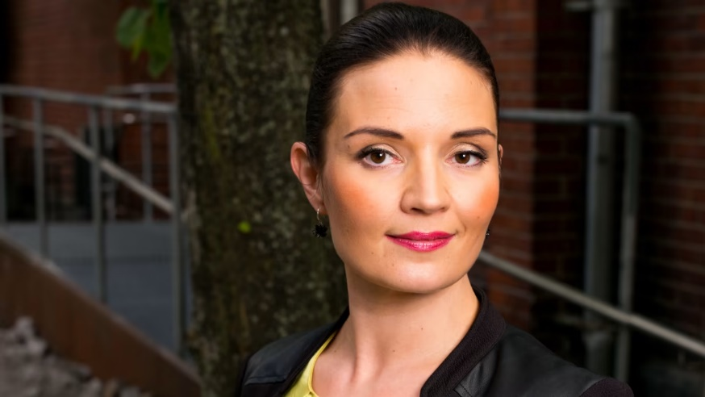
Konsertin käsikirjoitus Heikki Kahila ja juontajana on radiosta tuttu Tarja Närhi
Vierailijana konsertissa esiintyy Ailamari Vehviläinen
Jori Otsa & Mah'Orkka
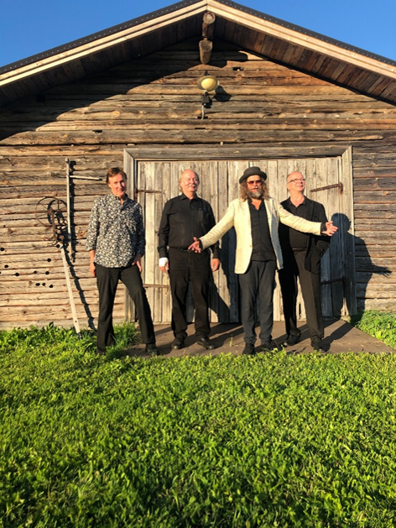
Lumosali, Vantaan Korsossa 9.10.2022, klo 13.00 ja 17.00
Jori Otsa & Mah'Orkka tulkitsee legendaarisen virolaislaulaja Georg Otsin kauneimpia ikivihreitä koskettavasti ja alkuperäisversioita kunnioittaen.
Orkesteri tuo venäläisillä perinnesoittimilla ja Otsan intensiivisen upealla äänellä aivan uuden, pelkistetyn ja vaikuttavan ilmaisutavan suomalaiselle musiikkikentälle.
Kesto n 2,5h sisältäen väliajan)
Etuhintaiset liput ELÄKKEENSAAJILLE vain 30 € sis. väliaikatarjoilun (suolainen tai makea ja ilmoita erityisruokavaliot)
Ryhmävaraukset viimeistään 14.9.2022 Korson Eläkkeensaajat ry jouko48.koskinen@outlook.com
ja maksu viimeistään 28.9.2022 tai sop.mukaan
Muut varaukset ;
sihteeri@konserttitoimisto.fi tai Jukka-Pekka Kumpulainen, puh. 0400 885223
Konsertti toteutetaan terveysturvallisesti ajankohtaisia rajoituksia noudattaen.
Muutokset mahdollisia. HUOM! Nopeat syövät hitaat, paikkoja rajoitetusti !!

